**FACULDADE FEDERAL DE MATO GROSSO DO SUL**

**INTELIGENCIA ARTIFICIAL - FACOM**

Prof. Edson Takashi Matsubara

Alunos: César Augusto Sampaio de Mello

Mariana Narita Masunaga Nara Mendes Benitez

**Trabalho ChatBot**

**-NickxBot-**

**Descrição do trabalho**

O projeto é um ChatBot chamado Nick para a escola de programação *TecReason®* na qual interage com o cliente fornecendo informações sobre a escola, tais como: Endereço, contatos, aulas experimentais, cursos disponíveis, entre outros.

**Como Executar:**

1. O arquivo **tecReason.py** anexado na pasta do projeto contém o código na linguagem python.
2. O código deve ser inserido no Colab junto com o arquivo **intencoes.txt** que também está anexado na pasta do projeto.
3. Assim que o projeto for executado, ele exibirá o campo de diálogo abaixo da célula do código para a interação com o usuário, como exemplificado na figura abaixo.
4. As linhas com o início Nick>> refere-se ao diálogo do ChatBot, e as linhas você<< é o campo que o usuário irá interagir.

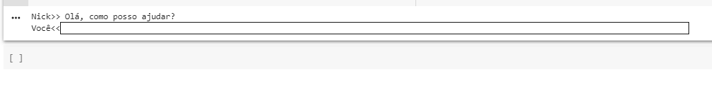

**Estrutura Utilizada**

1. Utilizamos o KNN para treinar nossas intenções;
2. Um conjunto de vetores que contêm diferentes respostas possíveis que o ChatBot pode responder;
3. While responsável pela conversa com o usuário, ele entrará em loop enquanto o usuário não entrar com a intenção *despedida.*

**Técnologias Utilizadas**

1. Python: <https://www.python.org/>
2. Google Colab: <https://colab.research.google.com/notebooks/welcome.ipynb#recent=true>